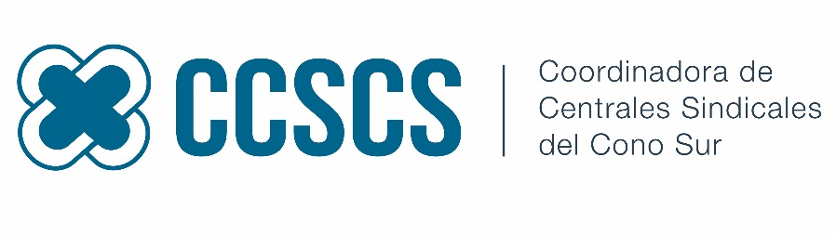

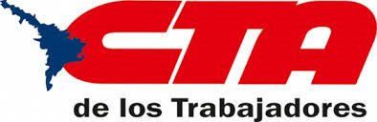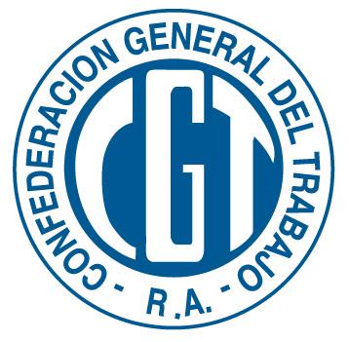









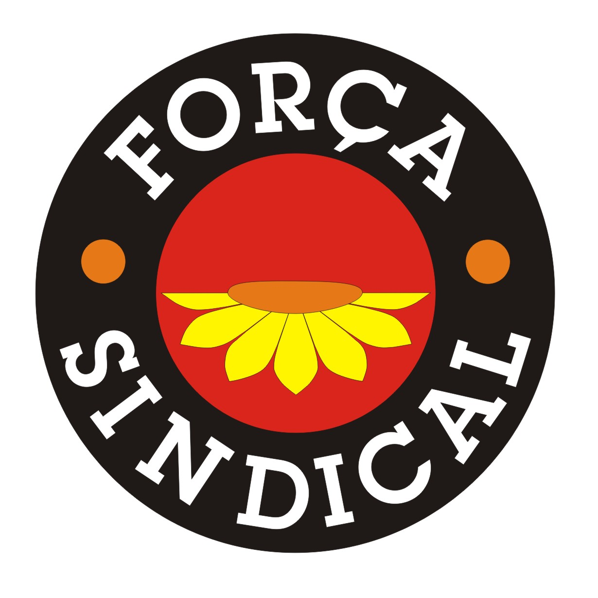



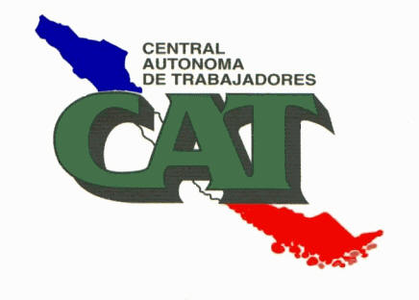







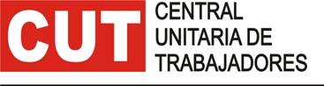



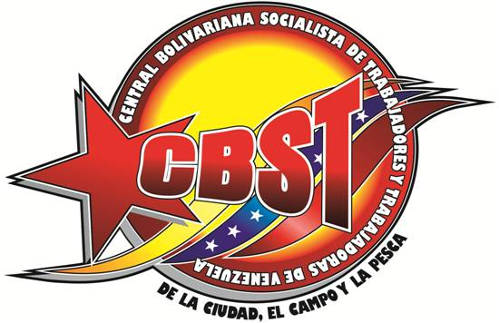

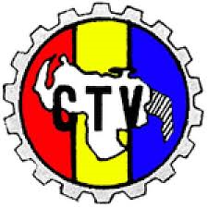

Montevideo 4 de noviembre de 2015

Alto Representante General del MERCOSUR

Dr Florisvaldo Fiers

De nuestra consideración:

Estimado ARGM nos dirigimos a Usted y por su intermedio al CMC; GMC y a todos los órganos de la estructura del MERCOSUR para hacerles conocer nuestro más profundo rechazo a la política gubernamental de la República del Paraguay aplicada a conflicto generado por el empresario Celso Maldonado dueño de “La Limpeña”, línea 49, despidiendo a más 25 trabajadores por haber organizado un Sindicato, acto que el ministerio de Trabajo ha avalado desde el inicio del conflicto y actualmente ha iniciado una demanda.

Los trabajadores reivindican desde hace más de 100 días la reincorporación inmediata de todos los despedidos y el reconocimiento a su Sindicato. La situación es grave porque está en juego la salud y la propia vida de los trabajadores que se han crucificado como medio de expresión de sus reclamos.

Hemos presentado Notas a todos los ministerios de Trabajo del MERCOSUR, incluido el de Paraguay solicitando una intervención humanitaria para dar lugar al tratamiento de los temas, pero el ministerio de Trabajo de Paraguay incumple, no solo su legislación, sino la del MERCOSUR y particularmente la recientemente aprobada Declaración Sociolaboral.

También presentamos al GMC y CMC una nota informando de la situación y transmitiendo nuestra preocupación por la falta de respeto e incumplimiento de los Derechos Humanos y Sindicales en Paraguay y nuestras dudas sobre la existencia de garantías para que dirigentes sindicales de los demás Estados Partes pudiéramos participar en las reuniones ordinarias de los Organismos Socio Laborales, el Foro Consultivo Económico Social, la Cumbre Social y de Presidentes con la libertad con que lo hemos hecho siempre.































La represión policial del 26 de agosto pasado a ciudadanos/as y ciudadanas que se manifestaban pacíficamente en la puerta del ministerio de Trabajo, en solidaridad con los trabajadores crucificados e incluso de transeúntes ocasionales, tuvo como resultados personas heridas, en algunos casos con más de 20 impactos de balas de goma, con marcas en sus cuerpos de latigazos y encima varios detenidos; así como también la invasión de policías a caballo en las carpas de los trabajadores crucificados, con ejercicio de crueldad y violencia. Estos hechos constituyen una política del Gobierno paraguayo que los trabajadores y sus organizaciones no toleramos.

Esta acción incalificable, fue informada por nuestra organización –la Coordinadora de Centrales Sindicales del Cono Sur - al Instituto de Políticas Públicas de Derechos Humanos del MERCOSUR, aunque curiosamente no tiene como prerrogativa la recepción de denuncias. Nuestro reclamo fue expresado en el formato de nota, y a la fecha no hemos recibido respuesta alguna.

Ante la judicialización del reclamo de los choferes de la Línea 49, el ministerio Trabajo Guillermo Sosa Flores y el diputado Celso Maldonado obtuvieron el día 3 de noviembre una medida cautelar de urgencia para desalojar el lugar donde acampaban los trabajadores –a cargo de la jueza Rocío Gonzalez- en la cual se instruye a la policía a ejecutar el inmediato desalojo de dicha vereda/acera.

Esta ejecutividad en defensa de la arbitrariedad y la injusticia no nos deja otra opción que informarle a Usted y a quien Usted crea conveniente, que la bancada sindical del MERCOSUR, representada en este acto por la Coordinadora de Centrales Sindicales del Cono Sur –CCSCS-, no participará de ninguna de las reuniones que se realicen bajo la PPT Paraguay, hasta tanto se den respuestas concretas a las demandas planteadas.































Lamentamos esta situación, que nos obliga a tomar esta decisión tan substancial y contraria a nuestra amplia trayectoria de participación en el Mercosur.

Aprovechamos la oportunidad para enviarle un cordial saludo.